Α′ ΣΥΛΛΟΓΟΣ ΕΚΠΑΙΔΕΥΤΙΚΩΝ Π.Ε. ΠΕΙΡΑΙΑ
“ΡΗΓΑΣ ΦΕΡΑΙΟΣ”
ΤΖΑΒΕΛΛΑ ΚΑΙ ΑΛΕΞΑΝΔΡΟΥ 1 , ΠΕΙΡΑΙΑΣ 18533
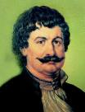
e-mail: info@rigasfereospeiraias.gr http://www.rfp.gr

ΠΕΙΡΑΙΑΣ 29/4/2018, Α.Π: 131

ΠΡΟΣ: ΤΑ ΜΕΛΗ ΤΟΥ ΣΥΛΛΟΓΟΥ

ΤΙΜΟΥΜΕ ΤΗΝ ΕΡΓΑΤΙΚΗ ΠΡΩΤΟΜΑΓΙΑ
Συνάδελφοι, συναδέλφισσες
Η 1^{η} Μαΐου είναι και παραμένει η μεγάλη μέρα που η παγκόσμια εργατική τάξη τιμάει τους ηρωικούς νεκρούς της που έπεσαν στον αγώνα για το οκτάωρο (Σικάγο 1886, Παρίσι 1891), αλλά και σε όλους τους αγώνες που έχουν δοθεί για τα εργατικά δικαιώματα και ένα καλύτερο αύριο στην κοινωνία. Η Πρωτομαγιά είναι πάντα ημέρα πάλης και συνέχειας αυτών των αγώνων.
Για μια ακόμη χρονιά οι εργαζόμενοι βρίσκονται αντιμέτωποι με την επίθεση των δυνάμεων του κεφαλαίου σε παγκόσμια κλίμακα. Η κρίση που δημιούργησε το ίδιο το σύστημα γίνεται αφορμή για να καταργούνται δικαιώματα δεκαετιών που κατακτήθηκαν με τους αιματηρούς αγώνες των εργατών. Η κρίση είναι και η βασική αιτία της αύξησης των πολεμικών συγκρούσεων, με πιο σημαντική την πολύχρονη αιματοχυσία στη Συρία, όπου πρόσφατα είχαμε και τον βομβαρδισμό της από ΗΠΑ – Μεγάλη Βρετανία– Γαλλία. Η πάλη των εργαζομένων σε κάθε χώρα και διεθνώς είναι ο μόνος δρόμος για να μπει τέρμα στη φτώχεια, στην εξαθλίωση και στους πολέμους.
Οι εργαζόμενοι της χώρας έχουμε δώσει όλα αυτά χρόνια σημαντικούς αγώνες για να αποκρούσουμε την επίθεση που δεχόμαστε. Η φετινή Πρωτομαγιά μπορεί να γίνει αφετηρία για την αντεπίθεσή μας, για να ξαναπάρουμε πίσω ό,τι μας έχουν στερήσει. Να συμμετάσχουμε και να μαζικοποιήσουμε τις πρωτομαγιάτικες εκδηλώσεις που γίνονται στις μεγάλες πόλεις της χώρας.

ΟΛΟΙ ΣΤΙΣ ΠΡΩΤΟΜΑΓΙΑΤΙΚΕΣ ΣΥΓΚΕΝΤΡΩΣΕΙΣ

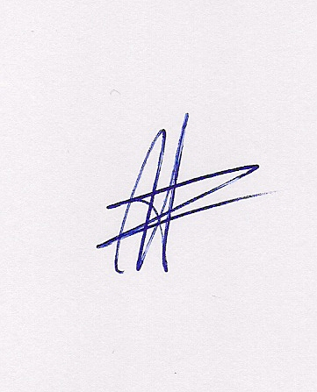  Ο ΠΡΟΕΔΡΟΣ  ΜΑΡΙΟΣ  ΧΑΔΟΥΛΗΣ | 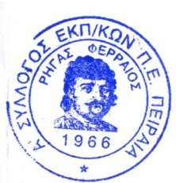ΓΙΑ ΤΟ Δ.Σ. | Ο ΓΕΝ. ΓΡΑΜΜΑΤΕΑΣ  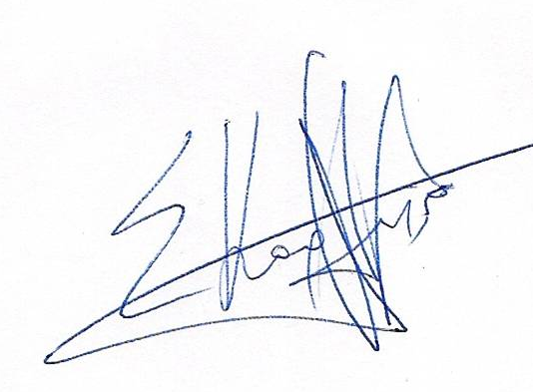  ΣΩΤΗΡΗΣ  ΚΑΡΛΗΣ

